**Opdracht Islamitische kunst: zelf een arabesk ontwerpen (Versie 20121218)**

* Kopieer blz. 3 op stevig papier, bijv. 200 grams (zoveel keer als aantal leerlingen)
* Kies of je les 1, of les 2 wilt gaan maken. (Les 2 lijkt iets makkelijker dan les 1)
* Benodigdheden: scherp geslepen potlood en liniaal, kleurpotloden. Houd punten scherp!!
* Je begint bijv. met figuur 1-2 (of 2-2) al naar gelang je keuze en die maak je in ***alle*** vakken van het blad op blz. 3. Daarna doe je 1-3 (of 2-3), dan 1-4 (of 2-4) enz. enz.
* Het is soms mogelijk met de liniaal de lijn door te trekken over meerdere vakken. Dat spaart veel tijd. Kijk zelf waar dit kan.
* Ga door tot “eindresultaat” en kleur dan in. Probeer daarbij kleuren die in de regenboog naast elkaar liggen te vermijden. Dus: geen rood, naast oranje, naast geel. Dit keer dus niet werken in zgn. “Vrijeschool-kleuren” want we streven nu een Arabeske uitstraling na!
* Tenslotte: Inplakken in periodeschrift/mapje. Veel succes.

**Les 1**

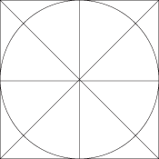 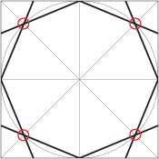 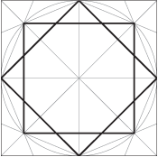

1-1 1-2 1-3

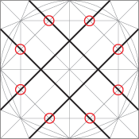 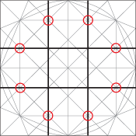 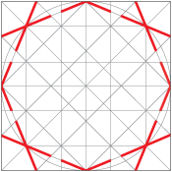

1-4 1-5 1-6

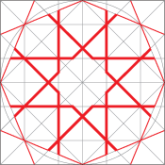

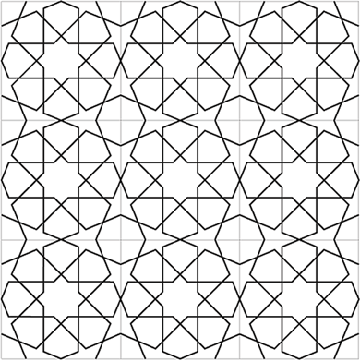

1-7 **Eindresultaat**

**Les 2**

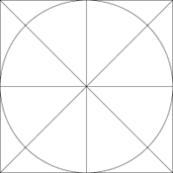 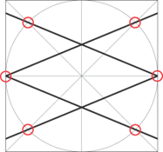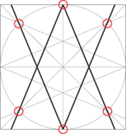

2-1 2-2 2-3

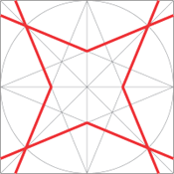 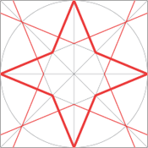 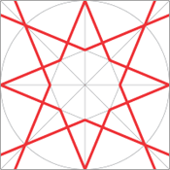

2-4 2-5 2-6

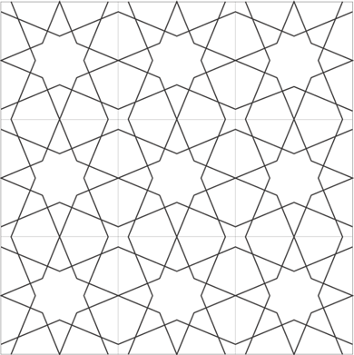

**Eindresultaat**







